参考資料３

エネルギー多量消費事業者に対する届出制度について

１．届出制度の概要

・H18（2006）年度からエネルギー多量消費事業者（特定事業者）を対象に、温室効果ガス排出抑制対策等についての届出制度を実施

府内に設置している全ての事業所のエネルギー使用量（原油換算値）が、合計1,500kl/年以上である事業者

連鎖化事業者のうち、府内に設置している加盟店を含む全ての事業所のエネルギー使用量（原油換算値）が、合計して1,500kl/年以上である事業者

府内で一定規模以上の自動車（トラック100台以上等）を使用する事業者



C:\Users\NakajimaMar\AppData\Local\Microsoft\Windows\Temporary Internet Files\Content.IE5\994MKWXL\MC900311342[1].wmf

C:\Users\NakajimaMar\AppData\Local\Microsoft\Windows\Temporary Internet Files\Content.IE5\YNR02SKU\MC900223680[2].wmf

図１　特定事業者の要件

・排出抑制対策や削減目標、燃料種別のエネルギー使用量を記載した対策計画書（３年毎）や毎年度の実績報告書の届出を義務付け

・府温暖化対策指針に基づき、削減目標の目安として３年間の計画期間の最終年度で基準年度から３％以上の削減（排出量ベース又は原単位ベース）を求め、計画的な取組みを指導するとともに、必要に応じて立入調査を実施

・事業者毎の届出の概要はホームページ上で公表。また、H28から評価制度を導入し、対策計画書の評価結果が優良な事業者をホームページ上で公表

**特定事業者**

**府　民**

**対策計画書**

**実績報告書**

**届出概要の公表**

**実績の評価**

**（計画期間の最終年）**

**優良事業者公表**

**温暖化対策指針**

**届出概要の公表**

**対策計画書の評価**

**優良事業者公表**

**大阪府**

図２　届出制度の概要

２．特定事業者の排出削減状況

・排出される温室効果ガスの９割超を占めるのが二酸化炭素。

二酸化炭素の排出量のうち９割超がエネルギー起源である。

・2018年度の特定事業者のエネルギー消費量（１次エネルギーベース）は、産業部門が211PJ、業務部門が122PJであり、それぞれ、産業部門全体の約8割、業務部門全体の約４割を占めている。（2018年度の特定事業者全体では333PJであり、産業・業務部門全体の596PJのうち、約6割を占めている。）

（特定事業者のエネルギー消費量から自動車由来を除いて算出）

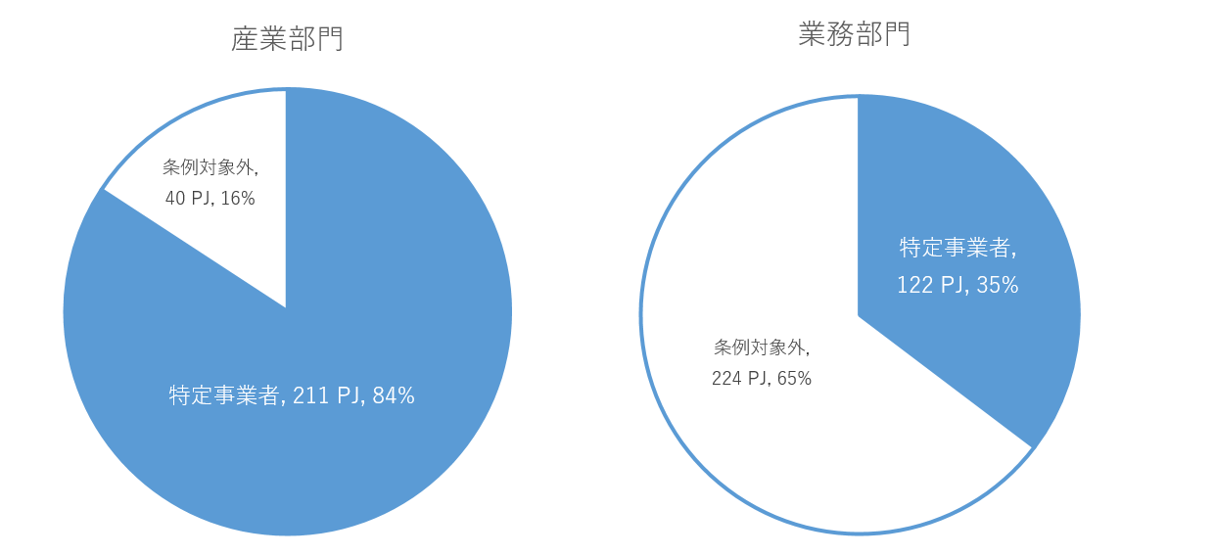

図３　特定事業者の産業・業務部門内でのエネルギー消費量割合

表　特定事業者における温室効果ガス排出量の削減状況（2019年度実績）

|  |  |  |  |  |  |
| --- | --- | --- | --- | --- | --- |
| 計画期間 | 届出数 | 基準年度  排出量  〔万トン〕 | 2019年度  排出量  〔万トン〕 | 基準年度  からの削減量  〔万トン〕 | 基準年度  からの  削減率 |
| 2019年度から2021年度まで | 160 | 220.6  （241.9） | 229.8  （251.8） | -9.3  （-9.8） | -4.0%  （-3.9%） |
| 2018年度から2020年度まで | 559 | 1,568.1  （1653.2） | 1,535.3  （1608.3） | 32.8  （45.0） | 2.1%  （2.7%） |
| 2017年度から2019年度まで | 89 | 238.8  （251.4） | 189.0  （200.2） | 49.8  （51.2） | 20.9%  （20.4%） |

※四捨五入の関係で、各欄の値の合計と合計欄の値が一致しないものがある。

※（　）は平準化補正後の値。

評価制度について

|  |
| --- |
| 大阪府では、大阪府温暖化の防止等に関する条例に基づき、「対策計画書」や「実績報告書」の届出、府による公表等により、事業活動に伴う温室効果ガスの排出や人工排熱の抑制等を促進し、温暖化の防止・緩和を図っている。  これまでも温室効果ガス排出量の削減が図られているが、より一層の削減を行う必要があることから、事業者の省エネ・省CO2の取組みを促進するため、対策の実施状況や温室効果ガス削減率を総合的に評価する「評価制度」を導入、H28年度から実施している。 |

◎評価制度の概要

特定事業者から提出された対策計画書や実績報告書を、大阪府が評価し、評価結果を通知するとともに、評価結果が優良である事業者については公表。

|  |
| --- |
|  |

◎評価方法

【重点対策の実施率による評価】

該当対策数に対する実施率

$$実施率（％）=\frac{重点対策の実施数（最大41）}{重点対策の該当数（最大41）}×100$$

重点対策実施率と温室効果ガスの削減率をもとに、以下の基準に基づき評価。

|  |  |  |  |  |  |  |  |
| --- | --- | --- | --- | --- | --- | --- | --- |
| 評価 | (ⅰ)№１～41の重点対策実施率 | (ⅱ)削減率（３年間） | (ⅲ)平準化補正後の削減率（３年間） | 評価の考え方 | 表  彰 | 公  表 | 通  知 |
| AAA | 95％以上 | ６％以上 | ３％以上 | (ⅰ)95％以上、(ⅱ)６％以上、(ⅲ)３％以上 | ○ | ○ | ○ |
| AA | 90％以上 | ３％以上 | 評価AAA以外で、(ⅰ)90％以上、(ⅱ)(ⅲ)３％以上 |  | ○ | ○ |
| A+ | 80％以上 | ３％以上 | 評価AAA、AA以外で、(ⅰ)80％以上、(ⅱ)(ⅲ)３％以上 |  | ○ | ○ |
| A | － | － | 評価AAA、AA、A+以外で、(ⅰ)80％以上 |  |  | ○ |
| B | 60％以上  80％未満 | － | － | (ⅰ)60％以上80％未満 |  |  | ○ |
| C | 60％未満 | (ⅰ)60％未満、もしくは重点対策№１～４の実施率100％未満 |  |  | ○ |

重点対策№１～４の実施率が100％未満の場合は、他の実施状況に関わらずＣ評価とする。

|  |  |  |  |  |  |
| --- | --- | --- | --- | --- | --- |
| No | 項目 | 評価項目 | No | 項目 | 評価項目 |
| 1 | 届出対応、体制の整備 | 大阪府温暖化防止条例の届出における対応 | 22 | 設備の管理・運用 | 給湯設備の適正管理 |
| 2 | 機器管理台帳の整備 | 23 | コージェネレーション設備の効率管理 |
| 3 | エネルギー使用量の把握、管理 | 24 | コンプレッサの吐出圧の適正化 |
| 4 | 推進体制の整備 | 25 | コンプレッサの吸気温度管理 |
| 5 | ピークカット、ピークシフト対策の実施 | 26 | コンプレッサの空気配管図の整備 |
| 6 | オーナー・テナント対策の実施 | 27 | 自動車の管理・運用 | エコドライブの励行 |
| 7 | 設備の管理・運用 | ボイラーの空気比の適正管理 | 28 | 自動車の適正な維持管理 |
| 8 | ボイラーの効率管理 | 29 | 自動車の燃料使用量等の把握 |
| 9 | ボイラーの圧力・温度の管理 | 30 | 省エネ機器等の導入 | 高効率な照明設備の導入 |
| 10 | 蒸気配管のバルブ等の保温 | 31 | 高効率な高輝度放電ランプの導入  の高効率化 |
| 11 | 熱源設備における空気比の適正管理 | 32 | 高効率機器の導入 |
| 12 | 熱源設備の効率管理 | 33 | エネルギー管理システムの導入 |
| 13 | 熱源設備の冷水出口温度管理 | 34 | 太陽光発電の導入 |
| 14 | 空調機の室内温度の適正管理 | 35 | エコカーの導入 |
| 15 | 空調機の外気導入量の適正管理 | 36 | 府が推進する排出抑制 | カーボン・オフセットの実施 |
| 16 | 空調機のフィルターの定期的な清掃 | 37 | 省エネ診断の受診等 |
| 17 | 温度検出器の適正配置 | 38 | 環境配慮製品の開発・製造 |
| 18 | 照明の運用管理 | 39 | ヒートアイランド対策の実施 |
| 19 | ポンプの流量管理の評価 | 40 | 選択項目 | 計画期間外の温室効果ガスの大幅な削減 |
| 20 | ファン，ブロア風量管理の評価 | 41 | 事業者独自の取組み |
| 21 | 地下駐車場の換気管理 |  | | |

表　重点対策一覧

＜令和２年度の対策計画書の概要と評価実施結果＞

○Ｒ２年度は、88者から、R２～R４を計画期間とする対策計画書の届出を受理

○対策計画書に基づく削減量

|  |  |  |  |  |
| --- | --- | --- | --- | --- |
|  | 事業者数 | 基準年度（R1）排出量  〔万トン〕 | 目標年度（R4）排出量  〔万トン〕 | 基準年度からの  削減量〔万トン〕  （削減率〔％〕） |
|
| 産業部門 | 33 | 154.1 | 186.4 | -32.3（-21.0%） |
| 民生(業務)・運輸部門 | 54 | 69.9 | 68.1 | 1.8（9.1%） |
| 合計 | 87 | 224.0 | 254.4 | -30.4（13.6%） |

○対策計画書の評価

重点対策実施率と、計画期間における目標削減率（平準化含む）により、総合評価を行った。評価結果は下表のとおり。重点対策実施率80％以上の事業者（評価Ａ以上）は全体の８５％であった。

|  |  |  |  |  |  |  |  |
| --- | --- | --- | --- | --- | --- | --- | --- |
|  | 事業者数 | 評価 | | | | | |
| AAA | AA | A+ | A | B | C |
| 産業部門 | 33 | 0 | １４ | １１ | ３ | 5 | 0 |
| 民生(業務)・運輸部門 | 54 | ０ | ２２ | ２２ | １ | ８ | １ |
| 合計 | 87 | ０ | ３６ | ３３ | ４ | １３ | １ |